**Kinderdagverblijf De Harlekijntjes**

***Openingsuren***

*Maandag tot vrijdag van 6u30 tot 18u45.*

*Tijdens het middagdutje van 12u15 tot 14u30 is het kinderdagverblijf niet toegankelijk voor de ouders om zo de slaaprust van de kinderen niet te verstoren.*

***Prijzen***

*De bijdrage wordt vastgesteld op basis van het inkomen van het gezin. Meer info rond het inkomenstarief kun je terugvinden op de website van Kind en Gezin.*

*Je kan zelf een berekening maken van je ouderbijdrage op de website van Kind & Gezin* [*https://mijn.kindengezin.be*](https://mijn.kindengezin.be)*. Ook je attest kan je d.m.v. dezelfde website aanvragen.*

***Opvangplan***

*Er is een verplicht verblijf van 3 vaste opvangmomenten of 6 flexibele opvangmomenten per week.*

*De startdatum van de opvang en het individuele opvangplan worden in een schriftelijke overeenkomst vastgelegd.*



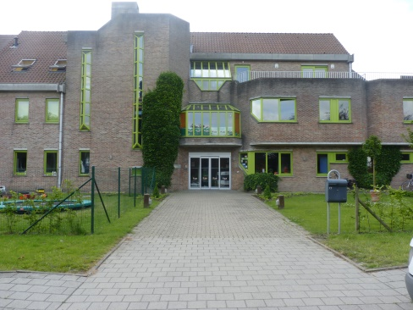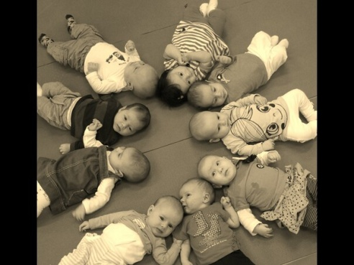

VZW Kinderopvang

De Harlekijntjes

Keidamstraat 77 8700 Tielt

051/40 27 38 0474/52 83 74

Email : [info@deharlekijntjes.be](mailto:info@deharlekijntjes.be)

website : <https://de-harlekijntjes.koningapestaart.be/>

Ondernemingsnr : BE 0407.700.403

RPR Brugge

***Elk kind is bij ons welkom !***

***Wij bieden :***

***- geborgenheid***

***- veiligheid***

***- in een stimulerende omgeving***

***Werking***

*In ons kinderdagverblijf werken we met 11 horizontale leefgroepen en 1 verticale leefgroep.* *Het werken in kleine leefgroepen bevordert de gehechtheidsrelatie. Ze kunnen dagelijks op een vaste begeleid(st)er en op een aantal vaste leeftijds-genootjes terugvallen.*

***Visie en missie***

*Alle kinderen van 0 tot 3 jaar zijn bij ons welkom, ongeacht hun afkomst, hun achtergrond, hun bijzondere zorgvraag.*

*Kwaliteitsvol werken is ons streefdoel. Kinderen hebben recht op een aangepaste opvang met een vaste begeleid(st)er die aandacht heeft voor het welbevinden van de haar/zijn toevertrouwde kinderen. Een ontwik-kelingsstimulerende leefruimte en dagelijkse verzorging met liefde en respect voor elk individueel kind, zijn voor ons zeer belangrijk. De kinderen moeten de kans krijgen ‘hun wereld’ op een veilige manier te verkennen en zich te ontwikkelen tot zelfbewuste individuen. De mogelijkheid om met andere kinderen, leeftijdsgenoten samen op te groeien leert hen sociale vaardigheden die belangrijk zijn voor hun verdere leven.*

*Ook de natuur is een belangrijke ontdekkingsplaats. Kinderen hebben een natuurlijke behoefte om te spelen en buiten te zijn. In onze tuinen wordt hun motoriek, hun zintuiglijke ontwikkeling gestimuleerd, en leren ze*

***Opnameprocedure***

*ook respect te hebben voor hun omgeving, de planten en dieren. Hun emotionele competenties, zoals doorzettingsvermogen, zelfvertrouwen en een juist zelfbeeld worden hierdoor gevormd. Uit onderzoek blijkt dat kinderen (en vooral heel jonge kinderen) die veel in de natuur zijn, zich beter kunnen concentreren, minder stress hebben en minder vaak ziek zijn.*

*Ouders kunnen een bezoek brengen aan het kinderdagverblijf en kunnen er alle informatie inwinnen die ze wensen.*

*Er wordt een aanvraagdossier ingevuld. Omwille van het voorrangsbeleid en de evenwichtige samenstelling van de leefgroepen krijgen ze een datum waarop zij ten laatste nieuws mogen verwachten.*

*Bij definitieve toezegging wordt van de ouders verwacht dat ze een reservatievergoeding betalen. Kort voor de opvangdatum worden de ouders uitgenodigd voor een contactmoment met de vaste begeleid(st)er van hun kind. Daar krijgen ze heel wat praktische informatie, een rondleiding in de opvangruimten en de gelegenheid om het inschrijvingsdossier in orde te brengen.*

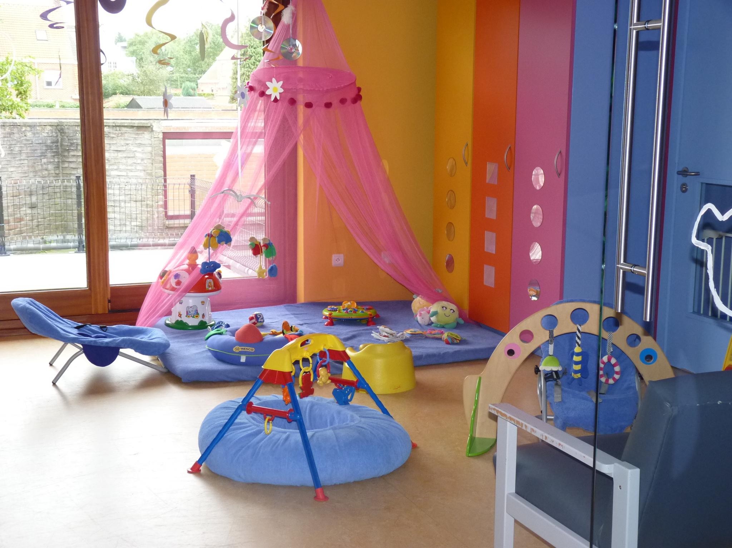

**Onze buiten-speelkeuken**

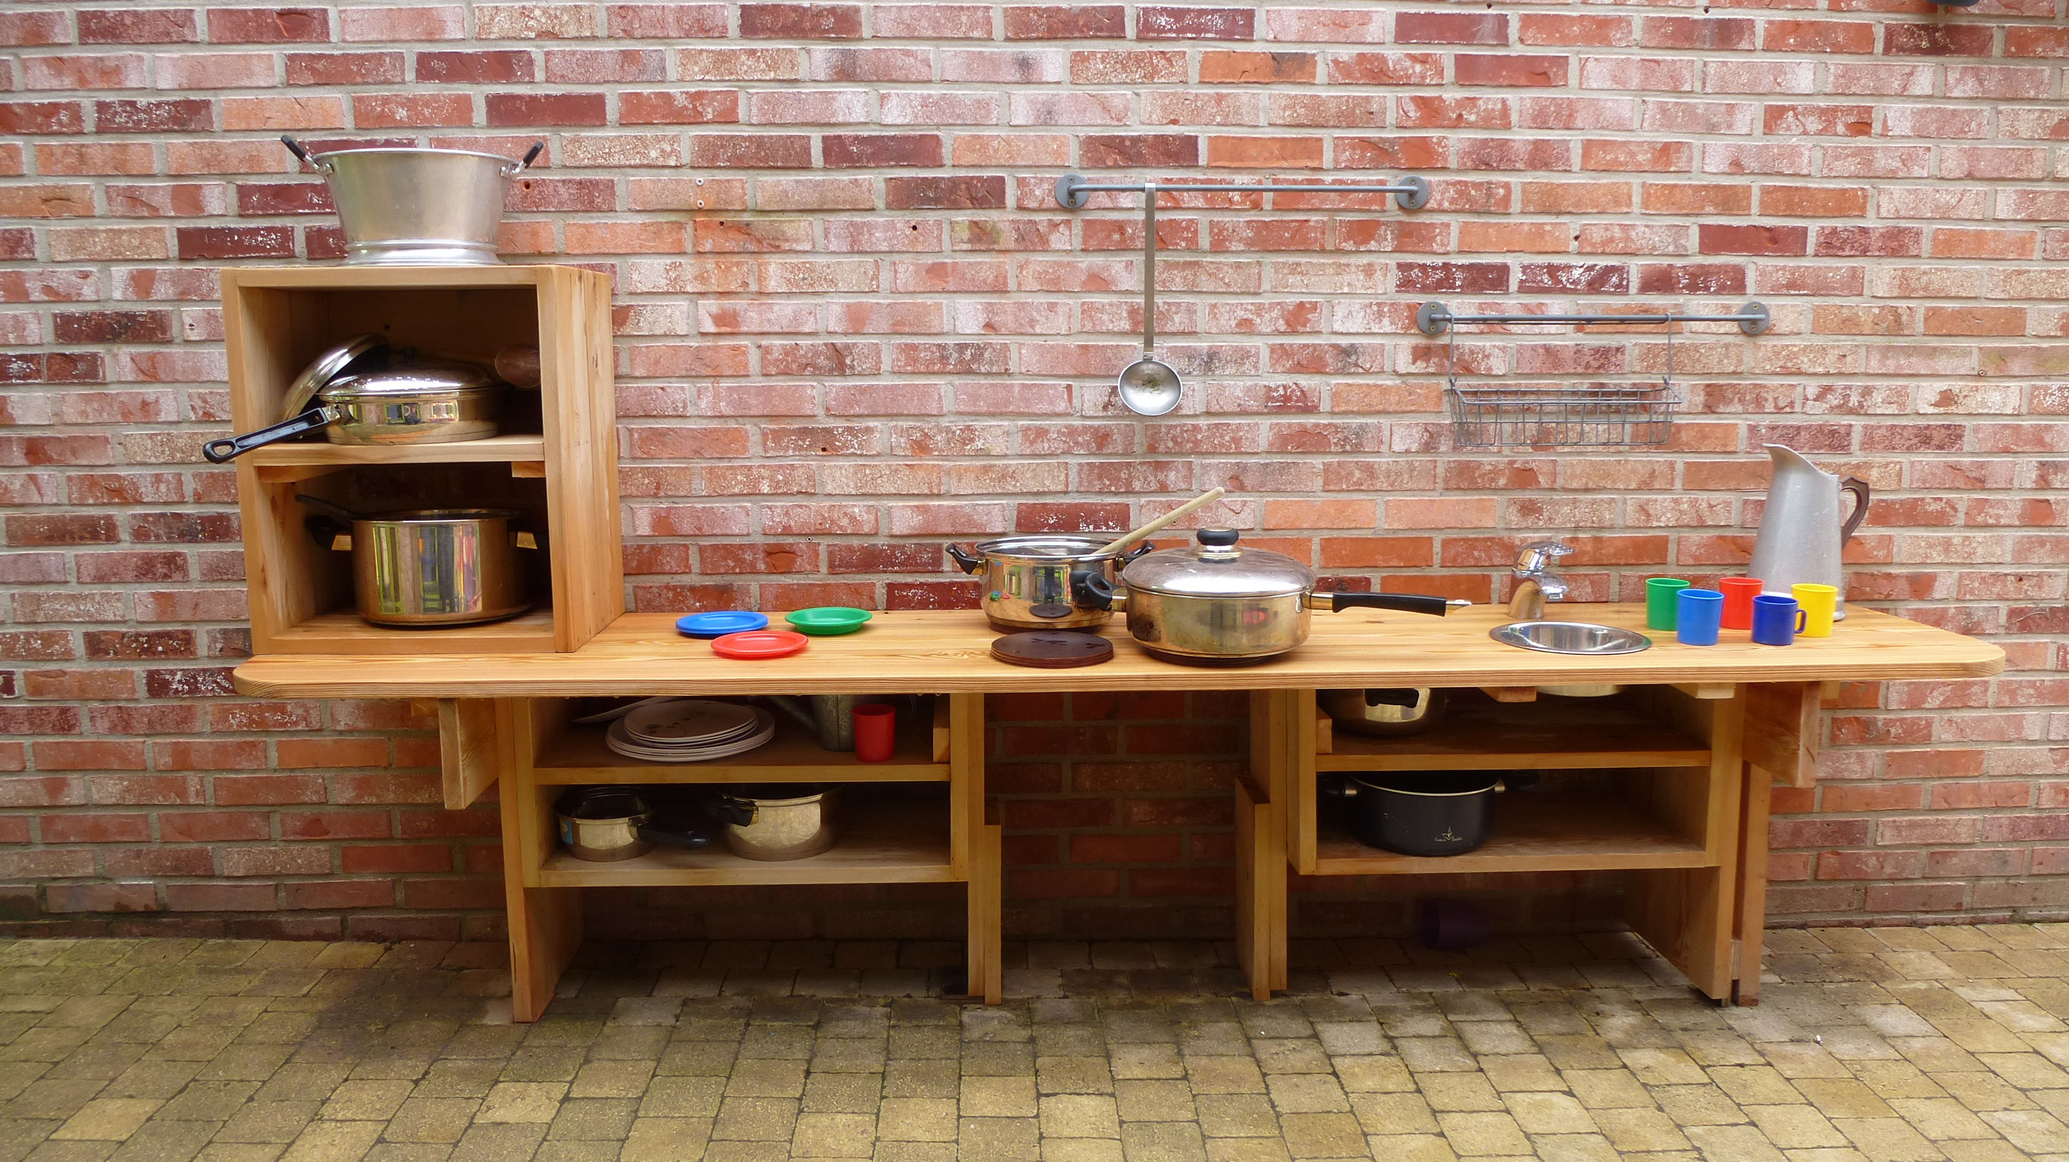

*Wij streven naar een optimale samenwerking met de ouders, als partner in de opvoeding van hun kind, en in een open en eerlijke communicatie. Wij proberen in de mate van het mogelijke rekening te houden met de wensen van de ouders.*

*Ons team bestaat uit gediplomeerde en gedreven medewerkers.*